**Лекция 4. Физические основы пластичности и прочности металлов.**

**Основы теории термической обработки**

**Раздел 3 .ФИЗИЧЕСКИЕ ОСНОВЫ ПЛАСТИЧНОСТИ И ПРОЧНОСТИ МЕТАЛЛОВ**

Основными механическими свойствами являются прочность, пластичность, упругость, вязкость, твердость. Зная механические свойства, конструктор при проекти­ровании обоснованно выбирает соответствующий мате­риал, обеспечивающий надежность и долговечность ма­шин и конструкций при их минимальной массе.

Для технолога очень важное значение имеет пластич­ность, определяющая возможность изготовления изделий различными способами обработки давлением, осно­ванными на пластическом деформировании металла. Материалы с повышенной пластичностью менее чувствительны к концентраторам напряжений и другим факторам охрупчивания. По показателям прочности, пластичности и т. д. производят сравнительную оценку различных металлов и сплавов, а также контроль их качества при изготовлении изделий.

**3.1.Физическая природа деформации металлов**

Деформацией называется изменение формы и разме­ров тела под действием напряжений. Напряжения и вызываемые ими деформации могут возникать при дей­ствии на тело внешних сил растяжения, сжатия и т. д.,а также в результате фазовых (структурных) превращений, усадки и других физико-хими­ческих процессов, протекающих в металле, связанных с измене­нием объема.Металл, находящийся в на­пряженном состоянии, при лю­бом виде нагружения всегда испытывает напряжения нор­мальные и касательные. На­пример, под действием осевых растягивающих сил Р (рис. 40) в плоскости тп с сечением Fo возникают нормальные наппяжения растяжения So — P/F0. В других сечениях, распо­ложенных под некоторым углом а, например в плоскости т n с сечением F1, действует напряжение S1=PIF1, так как F1=F0/cosα, то S1 = S0cosα. Разлагая это напряжение на составляющие, получим, что в плоскости т n действу­ют: а) нормальное (к плоскости) напряжение Sn = =S0cos2α ; б) касательное (в плоскости) напряжение τ = S0 cosα sinα =0,5S0(sin2α ). Максимальное значение нормального напряжения при α =0°, т. е. Sn max =So', касательного при α = 45° τmах = S0/2. Деформация металла под действием напряжений мо­жет быть упругой и пластической (остаточной). Нормальные напряжения могут вызвать только упругую де­формацию. Пластическая деформация происходит толь­ко под действием касательных напряжений, достаточных по величине для необратимого перемещения атомов в кристаллической решетке. Упругой называется деформация полностью исчезаю­щая после прекращения действия (снятия) вызвавших ее напряжений. При упругом деформировании происхо­дит незначительное по величине изменение расстояний между атомами в кристаллической решетке металла (рис. 41, а, б). С увеличением межатомных расстояний значительно возрастают силы взаимного притяжения атомов. При снятии напряжения под действием этих сил атомы возвращаются в исходное положение. Искаже­ние решетки (ее упругая деформация) исчезает, тело полностью восстанавливает свою форму и размеры. Если нормальные напряжения достигают величины сил межатомной связи, то произойдет хрупкое разрушение путем отрыва (рис. 41,в, г). Упругую деформацию вы­зывают также и небольшие по величине касательные на­пряжения (см. рис. 41,6).

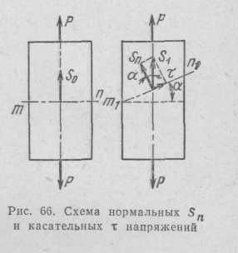

Рис. 40. Схема нормальных Sn и касательных τ напряжений

Нормальные напряжения могут вызвать только упругую де­формацию. Пластическая деформация происходит толь­ко под действием касательных напряжений, достаточных по величине для необратимого перемещения атомов в кристаллической решетке.

Упругой называется деформация полностью исчезаю­щая после прекращения действия (снятия) вызвавших ее напряжений. При упругом деформировании происхо­дит

Рис. 41. Схема упругой деформации и хрупкого разрушения под действием нормальных напряжений:

а — ненапряженная решетка металла; б —упругая деформация;

в, г - хрупкое разрушение в результате отрыва ,

г —

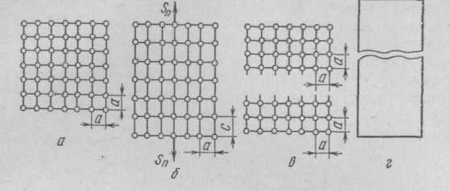

незначительное по величине изменение расстояний между атомами в кристаллической решетке металла (рис. 41, а, б). С увеличением межатомных расстояний значительно возрастают силы взаимного притяжения атомов. При снятии напряжения под действием этих сил атомы возвращаются в исходное положение. Искаже­ние решетки (ее упругая деформация) исчезает, тело полностью восстанавливает свою форму и размеры. Если нормальные напряжения достигают величины сил межатомной связи, то произойдет хрупкое разрушение путем отрыва (рис. 41,в, г). Упругую деформацию вы­зывают также и небольшие по величине касательные на­пряжения (см. рис. 42,6).

Пластической или остаточной называется деформа­ция, остающаяся после прекращения действия вызвав­ших ее напряжений. При пластической деформации в кристаллической решетке металла под действием ка­сательных напряжений происходит необратимое переме­щение атомов (рис. 42,г). При небольшой величине на­пряжений (рис. 42, б) атомы смещаются незначительно и после снятия напряжений возвращаются в исходное положение. При увеличении касательного напряжения наблюдается необратимое смещение атомов на пара­метр решетки (рис. 42,в), т. е. происходит пластическая деформация. После снятия напряжений в теле наблюда­ется остаточное изменение формы и размеров, причем сплошность тела не нарушается (рис. 42,г). В результа­те развития пластической деформации может произойти пластичное (вязкое) разрушение путем сдвига (рис. 42, е).

Рис. 42. Схема упругой, пластической деформации и пластичного (вязкого) разрушения под действием касательных напряжений:

а — ненапряженная решетка; б — упругая деформация; в — упругая и пласти­ческая деформация; г — пластическая деформация, остаточные напряжения сняты; д, е — пластичное (вязкое) разрушение в результате среза

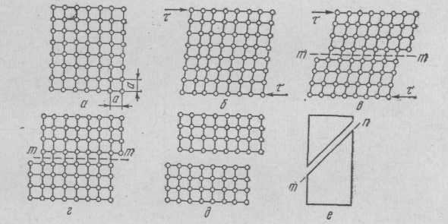

Плоскости и направления сдвига. В кристаллической решетке сдвиг (скольжение) происходит по плоскостям и в направлениях с наиболее плотной упаковкой атомов. Эти плоскости (направления), называемые плоскостями сдвига или скольжения, зависят от типа кристалличе­ской решетки. У α -железа, вольфрама, молибдена и дру­гих металлов с о. ц. к. решеткой имеются шесть плоско­стей сдвига и в каждой из них по два направления сдви­га, и так называемая система скольжения имеет 6-2 = = 12 элементов сдвига. Металлы с г. ц. к. решеткой (Feγ, Си, А1 и др.) имеют четыре плоскости с тремя на­правлениями скольжения в каждой, т. е. 4-3 = 12 эле­ментов сдвига. У цинка, магния и других металлов с гексагональной плотноупакованной решеткой одна плоскость с тремя направлениями и три элемента сдвига. Чем больше элементов сдвига в ре­шетке, тем выше пластичность металла.

Наиболее легкий сдвиг по определенным плоскостям и направлениям объясняется тем, что при этом величи­на перемещения атомов из одного устойчивого равно­весного положения в узле решетки в другое такое же по­ложение будет минимальной, а следовательно, необходи­мое касательное напряжение будет наименьшим.

Д*ислокационный механизм пластической деформа­ции.* Атомы в узлах решетки находятся в равновесном состоянии и обладают минимальной внутренней энергией. При смещении атомов из узлов их энергия возрастает. Смещение атомов на один параметр решетки (межатомное расстояние) – это преодоление «энергетического барьера».. Для этого необходимо создать напряжение. Для одновременного перемещения всех атомов в плоскости сдвига (синхронный или жесткий сдвиг), как показывают теоретические расчеты, требуется очень большое касательное напряжение, τтеор.

В реальных металлах сдвиг (пластическое деформи рование) происходит при напряжениях меньше теорети- ческих в сотни и тысячи раз. Например, для желез;

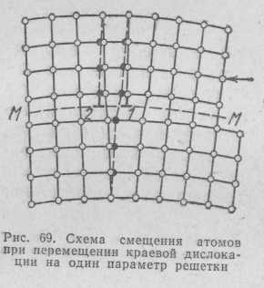

Рис. 43. Схема смещения атомов при перемещении краевой дислокации на один параметр решетки

τтеор ≈ 260 кгс/мм2, τреальн ≈29 кгс/мм2, для меди τреальн  меньше τтеор примерно в 1500 раз и т. д. Расхождение между теоретическим и реальным сопротивлени ем сдвигу, т. е. между теоретической и реальной прочностью при пластическом деформировании, объясняется с помощью дислокационного механизма пластичес- кого деформирования.

По современным представлениям, пластическая де­формация происходит под действием касательных на­пряжений в результате последовательного перемещения небольшого числа атомов в области дислокации или иначе перемещения дислокаций. Как видно из схемы, приведенной на рис. 43, для перемещения

краевой дис­локации справа налево из положения 1 в положение 2 требуется лишь незначительное перемещение атомов (обозначенных черными кружками).

При дальнейшем движении дислокация пройдет всю плоскость скольжения и выйдет на поверхность зерна (блока). При этом верхняя часть зерна окажется сдви­нутой по отношению к нижней его части на один меж­атомный период решетки (рис. 44). Так как в каждый цанный момент времени смещается лишь небольшая группа атомов в области дислокации и на незначитель­ные расстояния (меньше межатомных), то пластическая деформация совершается при небольшой величине ка­сательных напряжений, что и соответствует эксперимен­тальным данным.

Рассмотренный дислокационный механизм схемати­чески представляет физическую сущность пластической деформации, происходящей путем скольжения (сдвига) в единичной кристаллографической плоскости монокри­сталла (одного зерна).

В технических металлах, являющихся телами поли­кристаллическими, пластическая деформация происхо­дит более сложно. Пии пластической деформации происходит изменение структуры, неодинаковое в отдель­ных частях одного зерна и в различ­ных зернах, возникают напряжения, происходят упрочнение металла и другие процессы.

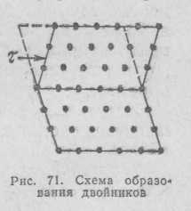 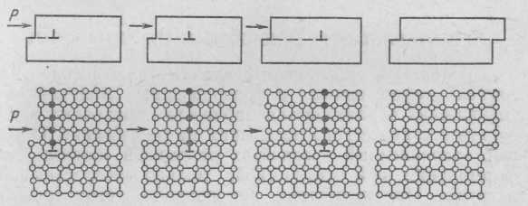

Рис. 44. Схема сдвига на один параметр решетки верхней части зерна относительно его нижней части при движении дислокации через всю плоскость скольжения

Рис.45. Схема образования двойников

Двойникование. Скольжение или сдвиг по определенным кристаллорафическим плоскостям является основным, но не единственным механизмом

пластической деформации. При некоторых ус­ловиях пластическое деформирование может также про­исходить путем двойникования. Сущность двойникования заключается в том, что под действием касательных напряжений одна часть зерна оказывается смещенной по отношению к другой части, занимая симметричное поло­жение и являясь как бы ее зеркальным отражением (рис. 45). По современным представлениям, двойникование связано с движением дислокаций.

**3.2. Характеристики прочности и пластичности**

Прочность — способность тела (металла) сопротив­ляться деформациям и разрушению. Большинство технических характеристик прочности определяют в ре­зультате статического испытания на растяжение. Обра­зец, закрепленный в захватах разрывной машины, де­формируется при статической, плавно возрастающей нагрузке. При испытании, как правило, автоматически записывается диаграмма растяжения, выражающая за­висимость между нагрузкой и деформацией. Небольшие деформации с очень большой точностью определяются тензометрами.

Чтобы исключить влияние размеров образцов, испы­тания на растяжение проводят на стандартных образцах с определенным соотношением между расчетной длиной 10 и площадью поперечного сечения Fo. Наиболее широ­ко применяют образцы круглого сечения: длинные с lo/d0 = l0 или короткие с l0/ d0=5 (где do— исходный диаметр образца).

На рис. 46, а приведена диаграмма растяжения мало­углеродистой отожженной стали. При нагрузке, соот­ветствующей начальной части диаграммы, материал испытывает только упругую деформацию, которая пол­ностью исчезает после снятия нагрузки. До точки а эта деформация пропорциональна нагрузке или действую­щему напряжению σ=P/F0, где Р —приложенная на­грузка; Fo—начальная площадь поперечного сечения образца.

Нагрузке в точке а, определяющей конец прямоли­нейного участка диаграммы растяжения, соответствует предел пропорциональности.

Теоретический предел пропорциональности — макси­мальное напряжение, до которого сохраняется линейная зависимость между напряжением (нагрузкой) и дефор­мацией: σ пц = Рпц / F0. Так как при определении положения точки «а» на ди­аграмме могут быть погрешности, обычно пользуются условным пределом пропорциональности, под которым понимают напряжение, вызывающее определенную ве­личину отклонения от линейной зависимости, например tg α изменяется на 50% от своего первоначального зна­чения.

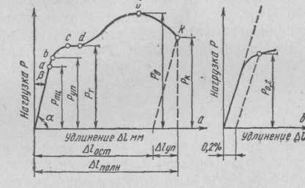

Рис 46. Диаграмма растяжения малоуглеродистой стали (а) и схема определения условного предела те­кучести σ 0,2 (б)

Прямолинейную зависимость между напряжением и деформацией можно выразить законом Гука: σ =Еε, где ε = (Δ l / lо) 100% — относительная деформация; Δl — абсолютное удлинение, мм; lо—начальная длина образ­ца, мм.

Коэффициент пропорциональности Е (графически равный tg α), характеризующий упругие свойства мате­риала, называется модулем нормальной упругости. При заданной величине напряжения с увеличением модуля уменьшается величина упругой деформации, т. Е. воз­растает жесткость (устойчивость) конструкции (изде­лия). Поэтому модуль Е также называют модулем жесткости. Величина» модуля зависит от природы сплава и изменяется незначительно при изменении его состава, структуры, термической обработки. Например, для раз­личных углеродистых и легированных сталей после лю­бой обработки Е = 21000 кгс/мм2.

Теоретический предел упругости — максимальное на­пряжение, до которого образец получает только упругую Деформацию: σ уп = Pуп/F0-

Если действующее напряжение в детали (конструк­ции) меньше ауп, то материал будет работать в области упругих деформаций. Ввиду трудности определения σуп практически пользуются условным пределом упругости, под которым понимают напряжение, вызывающее оста­точную деформацию 0,005—0,05% от начальной расчет­ной длины образца. В обозначении условного предела упругости указывают величину остаточной деформации, например σ0,005 и т. Д.

Для большинства материалов теоретические пределы упругости и пропорциональности близки по величине. Для некоторых материалов, например меди, предел уп­ругости больше предела пропорциональности.

Предел текучести — физический и условный — харак­теризует сопротивление материала небольшим пластиче­ским деформациям.

Физический предел текучести — напряжение, при ко­тором происходит увеличение деформации при постоян­ной нагрузке σт = Рт:/F0.

На диаграмме растяжения пределу текучести соот­ветствует горизонтальный участок с — d, когда наблю­дается пластическая деформация (удлинение)—«тече­ние» металла при постоянной нагрузке.

Большая часть технических металлов и сплавов не имеет площадки текучести. Для них наиболее часто оп­ределяют условный предел текучести — напряжение, вы­зывающее остаточную деформацию, равную 0,2% от начальной расчетной длины образца (рис. 72,6): σ0,2 = Р0,2 / F0

При дальнейшем нагружении пластическая деформа­ция все больше увеличивается, равномерно распределя­ясь по всему объему образца. В точке В, где нагрузка до­стигает максимального значения, в наиболее слабом месте образца начинается образование «шейки»—суже­ния поперечного сечения; деформация сосредоточивает­ся на одном участке — из равномерной переходит в местную. Напряжение в материале в этот момент испы­тания называют пределом прочности.

Предел прочности (временное сопротивление разры­ву) — напряжение, соответствующее максимальной на­грузке, которую выдерживает образец до разрушения:

σВ = Рв / F0

По своей физической. Сущности σВ характеризует прочность как сопротивление значительной равномерной пластической деформации. За точкой В (см. рис. 72, а) в связи с развитием шейки нагрузка уменьшается, в точ­ке k при нагрузке Рк происходит разрушение образца, Истинное сопротивление разрушению — максималь­ое напряжение, которое выдерживает материал в мо­мент, предшествующий разрушению образца SK=PJFK где FK — конечная площадь поперечного сечения образца

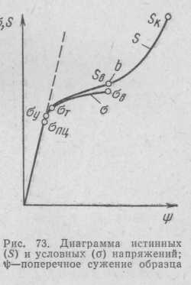

Рис.47. Диаграмма истинных (S) и услов- ных (σ) напряжений; Ψ- поперечное сужение образца

в месте разрушения.

Несмотря на то что нагрузка РК<РВ вследствие образо­вания шейки FK<:F0, и поэто­му по величине SK значитель­но больше, чем σВ.

Истинные напряжения. Рассмотренные показатели прочности: σт, σВ и др., за ис­ключением SK, являются ус­ловными напряжениями, так как при их определении соот­ветствующие нагрузки относят к начальной площади сечения образца Fo, хотя последняя по­степенно уменьшается по мере деформации образца. Более точное представление о напряжениях в образце дают диаграммы истинных напряжений (рис. 47). Истинные напряжения Si=Pi/Fi опреде­ляют по

нагрузке Pt и площади поперечного сечения Fi в данный момент испытания. Примерно до точки b (рис. 47), т. Е. точки В на рис. 46, а, различие между ис­тинными и условными напряжениями не велико и SB ≈ σВ. Затем истинные напряжения увеличиваются, до­стигая максимального значения SK в момент, предшест­вующий разрушению.

При испытании на растяжение, кроме характеристик прочности, определяют также характеристики пластич­ности.

Пластичность — способность тела (металла) к пла­стической деформации, т. Е. способность получать оста­точное изменение формы и размеров без нарушения сплошности. Это свойство используют при обработке металлов давлением. Характеристиками пластичности являются относительное удлинение и относительное сужение. Относительное удлинение

 где lо и lк — начальная и конечная длина образца; Δ lост — абсолютное удлинение образца, определяемое измерением образца после разрыва или по диаграмме растяжения (см. рис. 46, а).

Относительное удлинение является условной характеристикой пластичности. Это объясняется тем, что абсолютное удлинение со­стоит из двух составляющих: равномерного удлинения Д/р, пропор­ционального длине образца, и местного, сосредоточенного удлинения в шейке Д/ш, пропорционального площади поперечного сечения об­разца. Отсюда следует, что доля местной деформации, а следователь­но, и значения Д/Ост и б у коротких образцов больше, чем у длин­ных. При этом для различных материалов относительная величина равномерной и местной деформаций колеблется в широких преде­лах. Большинство пластичных материалов деформируется с образо­ванием шейки. При этом равномерная деформация составляет 5— 10% от местной деформации, у сплавов типа дуралюмин 18—20%, у латуней 35—45% и т. Д., но не больше 50%. Для хрупких материа­лов или находящихся в хрупком состоянии шейка не образуется и практически Δ lост— Δ lр.

Относительное удлинение, определяемое на длинных образцах, обозначается бю, на коротких 65, причем всегда б5>бю. Относительное сужение



где F0—начальная площадь поперечного сечения образ­ца; FK—конечная площадь поперечного сужения образ­ца в шейке после разрыва; F0 –

У пластичных материалов относительное сужение более точно характеризует их максимальную пластич­ность— способность к местной деформации и нередко служит технологической характеристикой при листовой штамповке и т. Д.

**3.3. Теоретическая и техническая прочность**

Техническая (реальная) прочность металлов в 10— 1000 раз меньше, чем их теоретическая прочность, опре­деляемая силами межатомного сцепления, Например, для железа теоретически вычисленное значение сопро­тивления отрыву SOT=2100 кгс/мм2. Техническая проч­ность железа: SOT = 70 кгс/мм2, σB «30 кгс/мм2. Такое большое различие объясняется тем, что теоретическая прочность соответствует идеальной бездефектной кри­сталлической решетке металла. В реальных металлах всегда имеются дислокации и другие дефекты ¸кристаллической решетки, включения, микротрещины и т. п., понижающие прочность и инициирующие разрушение. Минимальную прочность име­ют чистые, отожженные металлы1 , при плотности дислокаций около 107—108см~2. С уменьшением ко­личества дислокаций сопротивле- < ние деформированию, т. е. проч­ность металла, возрастает и мо­жет достигать теоретического , значения. Убедительные доказа­тельства справедливости этого положения были получены при исследовании металлических усов — нитевидных кристаллов толщиной 0,5—2 мкм и длиной до 10 мм с практически безде­фектной (бездислокационной) кристаллической структурой. Усы железа толщиной 1 мкм имеют предел прочности σB ~1350 кгс/мм2, т. е. почти теоретическую

прочность. Ввиду малых размеров усы применяют огра­ниченно.

Увеличение размеров усов приводит к появле­нию дислокаций и резкому снижению прочности.

С увеличением количе­ства дислокаций (дефектов) прочность металлов возрастает. Это используют при таких способах упрочнения, как легирование, термическая обработка, холодная пластическая деформация и т. д. Основными причинами упрочнения являются увеличение количества (плотности) дислокаций, искажения кристаллической решетки, возникновение напряжений, измельчение зерен металла и т. д., т. е. все то, что затрудняет свободное перемещение дислокаций.  
Предельная плотность дислокаций для упрочнения составляет примерно 1012 см~2. При большей плотности в металле образуются субмикроскопические трещины, вызывающие разрушение.

*Твердость*

Твердость материала — сопротивление проникнове­нию в его поверхность стандартного тела — наконечника (индентора), например шарика, конуса и т.п., не дефор­мирующегося при испытании.

Твердость измеряют многими методами, например вдавливанием наконечника, царапанием испытуемой по­верхности алмазным острием под определенной нагруз­кой и т. д. Общим для всех методов определения твердо­сти является создание местных контактных напряжений при воздействии стандартного наконечника на испытуе­мую поверхность. Методы измерения твердости получили широкое применение благодаря быстроте и простоте, портативности оборудования, а также возможности про­водить испытания на готовых деталях (изделиях) без их разрушения. Испытание на твердость — основной метод оценки качества термической обработки изделия.

Наибольшее распространение на практике получили методы Бринелля, Роквелла, Виккерса и метод микро­твердости.

Твердость по Бринеллю определяют стати­ческим вдавливанием в испытуемую поверхность под нагрузкой Р стального закаленного шарика диаметром D (рис. 48,а). Число твердости НВ определяют отноше­нием нагрузки Р к сферической поверхности отпечатка — лунки (шарового сегмента) F диаметром d, т. е.



Диаметр шарика D = IO; 5; 2,5 мм выбирают в зависи­мости от толщины изделия.

Для небольших изделий учитывают также размеры поверхности для измерения, так как расстояние от центра отпечатка до края из­делия должно составлять не менее 2,5 мм.

Нагрузку Р выбирают в зависимости от диаметра шарика и из­меряемой твердости, которую приближенно оценивают с учетом при­роды еплава и способа его обработки. Для термически обработан­ной стали и чугуна Я=30 D2, для литой бронзы и латуни Р=10 D2, для алюминия и других очень мягких металлов Р=2,5 D\

Продолжительность выдержки под нагрузкой для стали и чугу­на составляет 10 с, для латуни И бронзы 30 с.

Так как значения D и Р заранее известны, то для определения числа твердости необходимо лишь измерить диаметр отпечатка d и найти соответствующую ему твердость по таблицам.

При испытании часто принимают D=10 мм, Р =3000 кгс, τ = 10 с. Твердость обозначается НВ 250, НВ 300 и т. д., где 250, 300— числа твердости1.

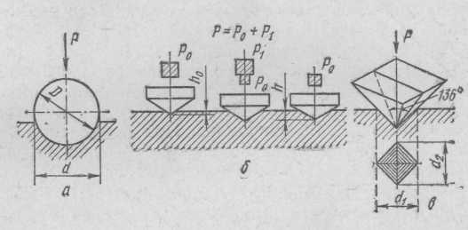

Рис. 48, Схема определения твердости по Бринеллю (а),

по Роквеллу (б), по Виккерсу (в)

Размерность числа твердости (кгс/мм), как правило, не указывают. При других условиях испытания твердость обозначают HBD/P/ τ, например НВ5/250/30—80. Это значит, что твердость измерена шариком D = 5 мм при нагрузке Р=250 кгс и продолжительности выдержки τ =30 с, полученное число твердости 80. ( В этом обозначении: H — начальная буква от слова Hardness — твердость; В— от слова Brinell. В способе Роквелла: H— твердость; R — от слова Rokwell; В — от слова Ball (шар); С — от слова com (конус).

Между пределом прочности и числом твердости НВ для различных металлов установлена

следующая пример­ная зависимость: для стали σB≈0,34—0,35 НВ; для мед­ных отожженных сплавов σB ≈ 0,55 НВ; для алюминие­вых сплавов σB ≈ 0,354-0,36 НВ,

Метод Роквелла основан на статическом вдавлива­нии в испытуемую поверхность наконечника под опре­деленной нагрузкой (рис. 48,6). В качестве наконечни­ков применяют для отожженной стали и других материалов

с твердостью до НВ 230 стальной шарик D ≈ 1,6 мм, для более твердых материалов — алмазный конус. Нагружение наконечников производится в два этапа. Пред­варительное— нагрузкой Р0 = 10 кгс на глубину h0 мм производят для плотного соприкосновения наконечника с образцом. Общая рабочая нагрузка для стального ша­рика Р== 100 кгс, для алмазного конуса Р=150 кгс. Значение твердости определяют по глубине остаточного вдавливания наконечника h мм (находящегося под наг­рузкой Ро) и выражают формулами: HRB=130— (h— hо/0,002) наконечник —шарик; HRC= 100— (h — h0/0,002) наконечник —конус. Величина 0,002 мм — цена деления шкалы индикатора-глубиномера — услов­ная единица твердости. Число твердости указывает стрелка индикатора-глубиномера. При применении ша­рика измерения проводят по шкале В (красной), при алмазном конусе — по шкале С (черной).

Твердость по Роквеллу обозначается: HRB30, HRC60, т. е. твердость 30 по шкале В, 60—по шкале С и т. д. Твердость очень твердых материалов измеряют алмазным конусом при уменьшенной нагрузке Р= = 60 кгс; условное обозначение HRA80, т. е. твердость 80 и т. д.

Между значениями HRA и HRC имеется следующая зависимость: HRC=2HRA—104.

Преимуществом способа Роквелла является быстро­та измерений. Применение алмазного конуса позволяет измерять твердость закаленной стали и других очень твердых материалов, тонких изделий или поверхностно­го слоя толщиной до 0,4 мм (шкала А) и до 0,7 мм (шкалы В и С).

Недостаток измерения твердости по методу Роквелла заключается в том, что необходима тщательная подго­товка поверхности — шлифование. На приборе Роквелла, где глубина отпечатка мала и ее измеряют с точностью до 0,002 мм (цена деления — условная единица твер­дости), могут оказывать влияние загрязненность, виб­рация и другие условия производства.

Твердость по Виккерсу определяют путем статисти­ческого вдавливания в испытуемую поверхность алмаз­ной четырехгранной пирамиды с углом α =136° между противоположными гранями (рис. 48, в). Число твердо­сти определяют так же, как и в способе Бринелля, отно шением нагрузки Р к площади боковой поверхности от­печатка F:



где d — величина диагонали отпечатка; Р = 54…100 кгс.

При испытании измеряют обе диагонали отпечатка di и d2 с точностью до 0,001 мм при помощи микроскопа, который является составной частью прибора Виккерса. Числа твердости определяют по среднеарифметической величине (d1+d2)/2 обеих диагоналей.

Преимущество метода Виккерса — возможность из­мерения твердости мягких, а также особо твердых мате­риалов. Этим методом можно измерять твердость очень тонких изделий, а также твердость поверхностных сло­ев, например при обезуглероживании, поверхностном наклепе, цементации и т. д. Вследствие большого угла в вершине наконечника — пирамиды даже при малой глу­бине ее внедрения диагональ отпечатка имеет большую величину, что определяет высокую точность и чувстви­тельность этого метода.

Метод микротвердости предназначен для определе­ния твердости отдельных структурных составляющих и фаз сплавов (например, зерен феррита в стали), очень тонких поверхностных слоев (сотые доли миллиметра). По существу метод микротвердости не отличается от метода Виккерса. Различие состоит лишь в том, что наконечник —четырехгранная пирамида — имеет мень­шие размеры и нагрузки при ее вдавливании составляют от 5 до 500 гс.

**3.4. Виды напряжений**

Деформацией называется изменение размеров и формы тела под дей­ствием приложенных сил. Деформация вызывается действием внешних сил, приложенных к телу, или различными физико-механическими процессами, возникающими в самом теле (например, изменением объема отдельных кристаллитов при фазовых превращениях или вследствие температурного градиента).

Возникающие при этом напряжения в случае одноосного растяжения имеют вид σ = P/F (кгс/мм2) *. Сила Р, приложенная к некоторой площждке F, обычно не перпендику­лярна к ней, а направлена под некоторым углом, поэтому в теле возни­кают нормальные и касательные напряжения (рис. 49,а). Нормальные на­пряжения подразделяют на растягивающие (положительные) и сжимающие (отрицательные).

(Понятие напряжение введено для оценки величины нагрузки, не зависящей от размеров деформируемого тела. В системе СИ напряжения выражаются в ньютонах или меганьютонах на м2 (1 кгс/мм2 =9,8-10" Н/м2 = 9,8 МН/м2 * 10 МН/.м2).

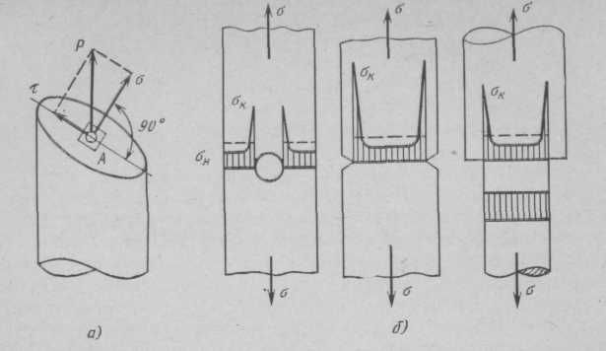

Рис. 49. Образование нормальных σ и касательных τ напряжений при приложении силы к плошали F(а) и эпюры растягивающих напряжений при различных концентраторах напряжений: .

σ Н — номинальное (среднее) напряжение (штриховая линия): σ к — максимальное напряжение

Наличие в испытуемом образце (изделии) механических надрезов, тре­щин, внутренних дефектов металла (металлургического, технологического или эксплуатационного происхождения), сквозных отверстий, резких пере­ходов от толстого к тонкому сечению и т. д. приводит к неравномерному распределению напряжений, создавая у основания надреза пиковую кон­центрацию нормальных напряжений (рис. 49,6). В связи с этим такие ис­точники концентрации напряжений называют концентраторами напряже­ний. Пик напряжений (σк) тем больше, чем меньше радиус (острие) концентратора напряжения, поэтому все конструкционные концентраторы напряжений нужно выполнять с должными закруглениями. Так как напря­жения вызываются разными причинами, то различают временные напря­жения, обусловленные действием внешней нагрузки и исчезающие после ее снятия, н внутренние напряжения, Возникающие и уравновешивающиеся в пределах тела без действия внешней нагрузки.

Внутренние напряжения наиболее часто возникают в процессе быстрого нагрева или охлаждения металла вследствие неоднородного расширения (сжатия) поверхностных и внутренних слоев. Эти напряжения называют тепловыми. Кроме того, напряжения возникают в процессе кристаллиза­ции, при неоднородной деформации, при термической обработке вслед­ствие неоднородного протекания структурных превращений по объему и т. д. Их называют фазовыми или структурными. Внутренние напряжения различают и по другому признаку (как предложил Н. Н. Давиденков).

Напряжения I рода, уравновешивающиеся в объеме всего тела или от­дельных его макрочастей (макронапряження), возникают в результате тех­нологических процессов, которым подвергают деталь в процессе ее изгото­вления. Напряжения II рода, уравновешивающиеся в объеме зерна (кристаллита), или нескольких блоков (субзерен) возникают в процессе фа­зовых превращений и деформации металла, когда разные кристаллиты и блоки внутри них оказываются в различном упругонапряженном состоя­нии. Напряжения III рода, локализирующиеся в объемах кристаллической ячейки, представляют собой статические искажения решетки, т. е. сме­щения атомов на доли ангстрема из углов кристаллической ре­шетки.

Все эти виды напряжений взаимосвязаны между собой: например, рост микронапряжений III рода может вызвать образование макронапряжений I рода.

Существуют различные методы измерения напряжений I рода. Эти ме­тоды основаны на удалении части напряженного тела, измерении возник-

ших при этом упругих деформаций и вычислений по этим деформациям величины и знака остаточных напряжений '.

Напряжения II и Ш рода определяют рентгеновским методом.

*Разрушение металлов*

Процесс деформации при достижении достаточно высоких напряжений за­канчивается разрушением. Процесс разрушения состоит из двух стадий — зарождения трещины и ее распространения через все сечение образца (детали).

Различают два вида разрушения (рис. 50, а): 1) отрыв в результате действия растягивающих (нормальных) напряже­ний; 2) срез под действием касательных напряжений. Отрыв не сопрово ждается предварительной макропластической деформацией. Разрушению путем среза, наоборот, всегда предшествует пластическая деформация.

( Степень деформации f = (F 0 —F k //))/ F 0 х100%, где Fo и FK - площади сечения до деформации и после деформации соответственно; Тпл — температура плавления, СК. )

В связи с этим отрыв вызывает хрупкое, а срез вязкое разрушение. Механизм зарождения трещины одинаков как при хрупком, так и вяз­ком разрушении. Возникновение микротрещин чаще происходит благодаря скоплению движущихся дислокаций перед препятствием (границы субзерен, зерен, межфазовые границы, всевозможные включения и т. д.), что приво­дит к возникновению концентрации напряжений, достаточных для обра­зования микротрещины1 (рис. 50, б и в). Концентрация напряжения в устье трещины σк зависит от номинального (среднего) напряжения σн, длины трещины l и радиуса кривизны в вершине трещины r:

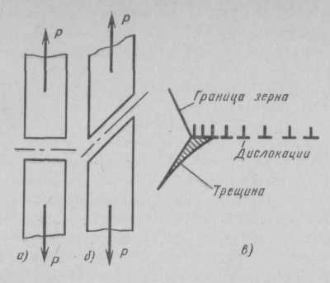

Рис. 50. Схемы отрыва (а), среза (б), образования трещины за счет скопления дислокации у препятствия (в)

σ k = 2σ н.

Чем больше l и меньше r, тем выше σ k Когда σ k достигает значения, достаточного для нарушения цельности металла, размер трещины стано­вится критическим и дальнейший ее рост идет самопроизвольно.

Для хрупкого разрушения характерна острая, часто ветвящаяся трещина, а для вязкого — тупая, раскрывающаяся трещина. Если напряжение ниже предела текучести, пластическая деформация происходит только в устье трещины, где отмечается концентрация напряжений.

Вязкое и хрупкое разрушения различаются между собой по величине пластической зоны в вершине трещины. При хрупком разрушении вели­чина пластической зоны в устье трещины мала. При вязком разрушении величина пластической зоны, идущей впереди распространяющейся тре­щины, велика.

Пластическое течение материала в вершине трещины сопровождается увеличением радиуса трещины и, следовательно, уменьшением σ k , которое может оказаться недостаточным для продолжения распространения тре­щины и она не достигнет критического размера.

Вязкое разрушение обусловлено малой скоростью распространения трещины. Скорость распространения хрупкой трещины весьма велика — она близка к скорости звука, поэтому нередко хрупкое разрушение назы­вают «внезапным» или «катастрофическим» разрушением. Вязкое и хрупкое разрушение можно связать с энергоемкостью процес­са разрушения при том или ином виде испытания. Вязкому разрушению соответствуют обычно большие значенияпоглощенной энергии, т. е. боль­шая работа распространения трещины. Энергоемкость хрупкого разруше­ния мала и соответственно работа распространения трещины близка к нулю. С точки зрения микроструктуры существуют два вида разрушения -транскристаллгпппое и интеркристаллитное. При транскристаллитном разрушении трещина распространяется по телу зерна, а при интеркристаллитном она проходит по границам зерен.

При распространении трещины по телу зерна может происходить как вязкое, так и хрупкое разрушение. Межзеренное разрушение всегда являет­ся хрупким.

По внешнему виду излома (визуальное наблюдение) можно судить о характере разрушения. Волокнистый (матовый) излом (рис. 51, а, поз. 1) свидетельствует о вязком разрушении, кристаллический (светлый) излом (рис. 51,а, поз. 3) является результатом хрупкого разрушения.

Изучение тонкой структуры излома с помощью электронного микро­скопа (микрофрактография) позволяет более уверенно судить о вязком или хрупком характере разрушения. Вязкое разрушение характеризуется «ча­шечным» микростроением излома (рис. 59,6, поз. 1). При этом виде разру­шения происходит образование внутренних микрообластей («чашек») с по­следующим удлинением этих локальных очагов разрушения и разрывом перемычек, разделяющих их.

Хрупкое разрушение характеризуется «ручьистым» строением (рис. 51, б, поз. 2) поверхности излома. Хрупкая трещина распространяется по не­скольким параллельным плоскостям. Ступени между параллельными пло­скостями могут образоваться путем скола или пластического сдвига. Сту­пени при разрушении сливаются, образуя ручьистый узор.

Вязкий чашечный и хрупкий ручьистый изломы относятся к транскристаллитному разрушению. При исследовании на электронном микроскопе хрупкое разрушение, идущее по границам зерен, выявляется в виде гладких поверхностей, часто с некоторым количеством выделившихся частиц (рис. 51, б, поз. 3). Межзеренное разрушение обычно происходит при выделении по грани­цам зерен частиц хрупкой фазы. Многие металлы (Fe, W, Mo, Zn и др.), имеющие о. ц. к. или г. п. у. кри­сталлические решетки, в зависимости от температуры могут разрушаться как вязко, так и хрупко. Понижение температуры обусловливает переход от вязкого к хрупкому разрушению. Это явление получило название хлад­ноломкость.

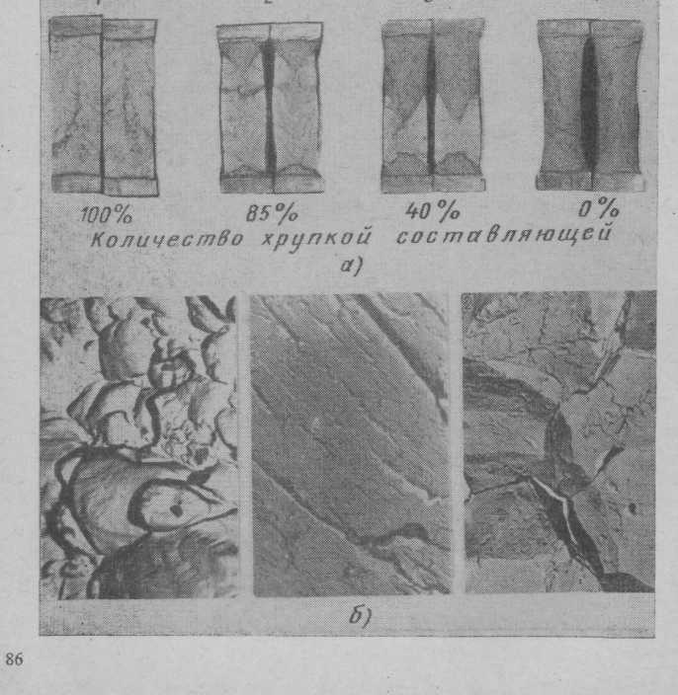

Рис. 51. Изломы стали: а - макроструктуры:

1 -хрупкий; 2, 3 - смешанный; 4 - вязкий: б — микрофрактограммы (х 5000): 1 — чашечный (вязкий); 2 — ручьистый (хрупкий);

3 - интеркристаллитное разрушение

Явление хладноломкости может быть объяснено схе­мой А. Ф. Иофе (рис. 52). Понижение температуры без изменения сопротивления отрыву S0TP (разрушаю­щего напряжения) повышает сопротивление пластической деформации σ т (предел текучес­ти), поэтому металлы, вязкие при

Рис. 52. Схема хрупкого (I) и вязкого (II) разрушений металла в зависимости от температуры испытания

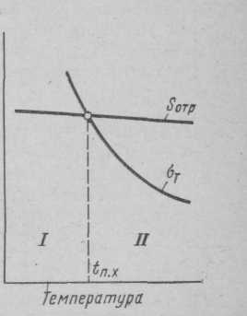

сравнительно высоких температурах, могут при низких тем­пературах разрушаться хрупко. В указанных условиях сопротивление отрыву достигается S при напряжениях, меньших, чем предел текучести. Точка пересечения кривых S отр и σт, a соответствующая температуре перехода метал- ла от вязкого разрушения к хрупкому, и наоборот, получила название критической температуры хрупкости, или порога больше склонность металла к хрупкому раз­рушению. Все концентраторы напряжений способствуют хрупкому раз­рушению. С увеличением остроты и глубины надреза склонность к хрупкому разрушению возрастает. Чем больше размеры изделия, тем больше вероятность хрупкого разрушения (масштабный фактор).

**3.5. Особенности пластической деформации технических металлов**

Пластическая деформация металлов и сплавов как тел поликристаллических имеет некоторые особенности по сравнению с пластической деформацией одного зерна (монокристалла). В поликристаллическом металле зер­на, а следовательно, и плоскости легкого скольжения имеют различную ориентировку, в структуре всегда при­сутствуют неметаллические включения, микропоры и другие дефекты. Вследствие влияния соседних зерен деформирование каждого зерна не может совершаться свободно. Пластическая деформация начинается тогда, когда действующие напряжения превысят предел упру­гости. Сначала пластическая деформация может проис­ходить лишь в отдельных зернах с благоприятной ориентировкой, у которых плоскости легкого скольжения совпадают с направлением максимальных касательных напряжений. Для одноосного растяжения такие плоскости расположены под углом 45° к направлению приложенных сил (рис. 53).

В каждом зерне сдвиг происходит последовательно, сначала по одной плоскости, затем по другой и т. д. Смещение одних частей зерна по отношению к другим его частям легко обнаруживается в микроструктуре в виде так называемых линий сдвига или скольжения. Наблюдаемые под микроскопом линии скольжения ши­риной, составляющей примерно 1 мкм, представляют со­бой смещение не по одной кристаллографической плоско­сти, а общее смещение на 10~4—10~5 см пачки или бло­ка — огромного количества параллельных плоскостей. В пачке каждая плоскость смещена относительно дру­гой на один параметр решетки. Кроме сдвига, происхо­дит и поворот смещенных частей зерна в направлении уменьшения угла между направлением плоскостей скольжения и . направлением растягивающих сил Р (рис. 54). Этот поворот объясняется тем, что свободному смещению частей зерна препятствуют соседние зерна, При повороте плоскостей сдвиг облегчается.

В результате сдвигов и поворота плоскостей сколь­жения зерно постепенно вытягивается в направлении растягивающих сил. Внутри зерна происходит измельче­ние блоков, увеличение углов их разориентировки, воз­никают упругие искажения решетки и напряжения, значительно увеличивается плотность дислокаций. При дальнейшем увеличении нагрузки и возрастании касательных напряжений пластическая деформация на­чинается и в других, менее благоприятно ориентирован­ных зернах. Сдвиги происходят по плоскостям, распо­ложенным не под углом 45°. При дальнейшей пластиче­ской деформации зерна еще более вытягиваются в на­правлении течения металла и образуется характерная • волокнистая структура.

При больших степенях пластической деформации оси зерен получают определенную ориентировку, кото­рую называют текстурой деформации. В этом состоянии металл имеет резко выраженную анизотропию свойств. Например, в продольном направлении, т. е. вдоль вытя­нутых зерен — волокон, металл прочнее, чем в попереч- ном направлении.

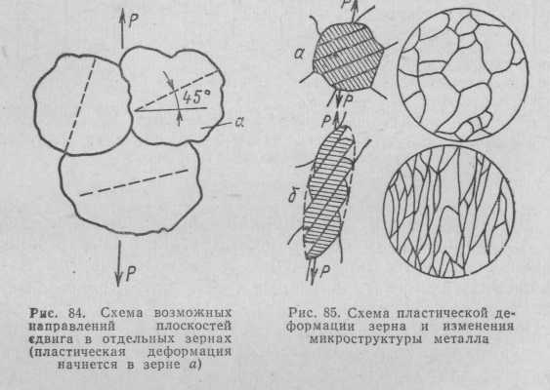

Рис.54 Схема пластической деформации зерна и изменения микроструктуры металла

Рис.53. Схема возможных направлений плоскостей сдвига в отдельных зернах (пластическая деформация начинается в зерне - α

*Наклеп*

Наклепом называется изменение свойств металла в результате холодной пластической деформации. Из рис. 55 видно, что с увеличением степени пластической деформации повышается прочность и твердость, т. е. происходит упрочнение металла, его нагартовка1. Наряду с этим понижаетсястичность и вязкость ме­талла, т. е. происходит его охрупчивание. Наибо­лее высокопрочным мате­риалом в современной технике является нагарто-ванная стальная проволо­ка, получаемая в резуль­тате холодного волочения при степени деформации 80—90% и имеющая пре­дел прочности 300—400 кгс/мм2. Такая прочность не может быть достигнута за счет легирования и термической обработки. В результате пластического деформирования суще­ственно изменяются также физические и химические свойства металла, например повышается электросопро­тивление, растворимость в кислотах, уменьшается тепло­проводность и т. д.

Упрочнение при наклепе объясняется прежде всего тем, что с увеличением степени пластической деформа-ции на несколько порядков возрастает число дислока ций. По теоретическим расчетам и экспериментальные данным, в поликристаллическом отожженном металле число дислокаций составляет 106—108 на 1 см~2, i сильно деформированном металле — до 10й—1012 ш 1 см~2. При увеличении числа дислокаций их свободно* перемещение затрудняется взаимным влиянием. Упрочнение вызывается также торможением дислокаций в связи с измельчением блоков и зерен, искажением

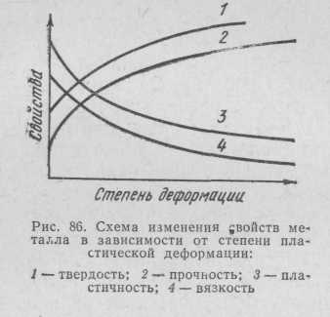

Рис. 55. Схема изменения свойств металла в зависимости от степени пластической деформации: 1-твердость;

2- прочность; 3- пластичность;

4-вязкость

решетки металла, возникновением напряжений. Особо эффектив ными «барьерами» для дислокаций являются границы зерен

1 От слова Hart — твердость (немецк.),

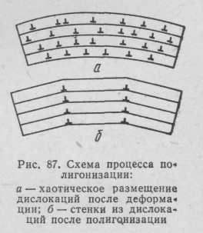

Рис. 56. Схема процесса полигонизации:

а-хаотическое размещение дислокаций после дефор-мации; б- стенки из дисло- каций после полигонизации

и блоков.

Дислокации могут тормозиться дисперс­ными частицами, выделяющимися из твердого раствора при деформировании и т. д.

*Возврат*

Около 10—15% всей энергии, затраченной на пласти­ческую деформацию, поглощается металлом и ^накапли­вается в нем в виде повышенной потенциальной энергии смещенных

атомов, напряжений. Таким образом, деформированный металл находится в неравновесном, неустойчивом со­стоянии. Переход к более равно­весному состоянию связан с уменьшением искажений в кри­сталлической решетке, снятием напряжений, что определяется возможностью перемещения ато­мов. При низких температурах подвижность атомов мала и со­стояние наклепа может сохра­няться неограниченно долго. С по­вышением температуры диффу­зия атомов увеличивается и в ме­талле начинают развиваться процессы, приводящие его к более равновесному состоянию. Это явление возврата.

Первая стадия возврата — отдых — наблюдается при невысоком нагреве. При отдыхе происходит уменьшение количества вакансий, уменьшение плотности дислока­ций, частичное снятие напряжений.

Вторая стадия возврата — полигонизация, деление зерен на части — полигоны (субзерна) размером 10~6— 10~4 см. Полигонизация происходит в результате скольжения и переползания дислокаций, вследствие че­го дислокации одного знака образуют «стенки», разде­ляющие зерна на полигоны. На рис. 87 схематически по­казано образование полигонов, разделенных малоугло­выми границами.

В полигонизованном состоянии кристалл обладает меньшей энергией по сравнению с деформированным, поэтому образование полигонов является (От слова polygon — многоугольник (ввел Р. Кан в 1949 г.), энергетически выгодным процессом.

При пластической деформации (е — 5—10%) клубковые дисло­кации (р«1010 см-2) образуют ячеистую субструктуру. При отжиге сплавов с такой структурой полигонизация состоит не в формиро­вании субзерен из хаотически расположенных линейных дислокаций, а в развитии ячеистой субзеренной структуры. Объемные стенки яче­ек становятся более узкими, плоскими, тело ячеек еще больше очи­щается от дислокаций и ячейки постепенно превращаются в хорошо оформленные субзерна. В стенках ячеек происходит скопление ато­мов примесей, что увеличивает их устойчивость. Такая структура сохраняется и при значительных нагревах, поэтому сплавы с такой структурой практически не рекристаллизуются. Эти явления исполь­зуют для повышения прочности сплавов, особенно в тех случаях, когда упрочнение не достигается обычной термической обработкой. Одна из разновидностей такой упрочняющей обработки — много­кратная механико-термическая обработка (ММТО).

Температура начала полигонизации ке является константой. Скорость полигонизации зависит от приро­ды металла, степени предшествующей деформации, со­держания примесей и т. п.

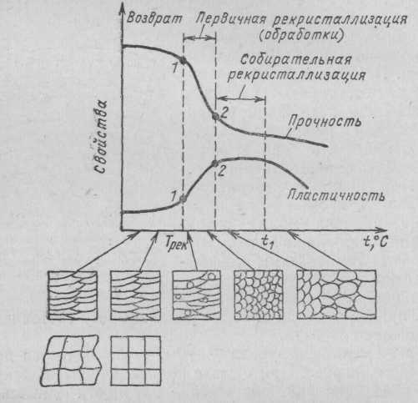

Рис 57. Схема изменения структуры и свойств наклепанного металла при возврате (отдыхе) и рекристаллизации

При возврате заметных изменений в микроструктуре не наблюдается, металл сохраняет волокнистое строение. При этом твердость и прочность несколько понижаются, а пластичность возрастает (рис. 57).

Рекристаллизация

При нагреве до достаточно высоких температур под­вижность атомов возрастает и происходит процесс ре­кристаллизации.

Рекристаллизацией называется процесс образования и роста новых зерен при нагреве наклепанного металла до определенной температуры (рис. 57.). Этот процесс протекает в две стадии. Различают рекристаллизацию первичную (обработки) и собирательную.

Рекристаллизация первичная (обработки) заключа-' ется в образовании зародышей и росте новых равновес­ных зерен с неискаженной кристаллической решеткой. Наиболее вероятно, что новые зерна возникают у границ блоков и зерен, пакетов скольжения внутри зерен и т. д., где решетка металла была наиболее сильно искажена при пластической деформации (наклепе). Количество новых зерен постепенно увеличивается и, в конечном счете, в структуре- не остается старых деформированных зерен.

Движущей силой первичной рекристаллизации явля­ется энергия, аккумулированная в наклепанном металле. Находящийся в неустойчивом состоянии деформирован­ный металл стремится перейти в более устойчивое со­стояние с наименьшим запасом свободной энергии. Это­му состоянию соответствует процесс образования новых зерен с неискаженной кристаллической решеткой.

В местах, где решетка наиболее искажена и, следо­вательно, наименее устойчива, при нагреве происходит . перемещение атомов, восстановление решетки и возник­новение зародышей новых равновесных зерен. Зароды­шами новых зерен могут быть и объемы (блоки) с наи­менее искаженной решеткой, куда переходят атомы из соседних объемов с искаженной решеткой.

Собирательная рекристаллизация — вторая стадия рекристаллизационного процесса — заключается в росте образовавшихся новых зерен. Движущей силой соби­рательной рекристаллизации является поверхностная энергия зерен. Рост зерен объясняется тем, что при на личии большого количества мелких зерен их общая поверхность очень велика, и поэтому металл обладает большим запасом поверхностной энергии. При укрупне­нии зерен общая протяженность их границ становится меньше, что соответствует переходу металла в более равновесное состояние.

Особенность собирательной рекристаллизации за­ключается в том, что рост происходит не в результате слияния нескольких мелких зерен в одно более крупное зерно, а одни зерна растут за счет других зерен, «пое­дая» их вследствие перехода атомов через границы раз­дела, Зерно на одном участке может расти за счет соседнего зерна, а на другом участке может поглощаться другим, соседним с ним зерном. Процессы собиратель­ной рекристаллизации могут совершаться и до полного завершения первичной рекристаллизации.

Изменение микроструктуры при рекристаллизации показано на рис. 58..

Температура начала (порога) рекристаллизации ме­таллов и сплавов, по А. А. Бочвару, связана с темпера­турой плавления зависимостью Трек = аТпл, где Трек, Тпл — абсолютные температуры начала рекристаллиза­ции и плавления. Для технически чистых металлов а=0,4.

Приведем температуру начала (порога) рекристал­лизации Грек некоторых металлов:

Металл. . . . W Mo Fe Си Al Zn Pb

Тпл °С . . . 3400 2625 1535 1084 660 419 327. . .

Трек °С 1200 900 450 200 100 20 <20

Для металлов очень высокой чистоты а=0,1….0,2, для: твердых растворов а = 0,5-=-0,8.

Следует заметить, что зависимость А. А. Бочвара позволяет установить приближенное значение температу­ры начала рекристаллизации, которая не является фи­зической константой металла, как, например, его тем­пература плавления. Установлено, что Трек понижается с увеличением степени предварительной пластической деформации, зависит от размеров зерна до деформа­ции и т. д.

Из хода кривых, приведенных на рис. 88, следует, что с началом рекристаллизации

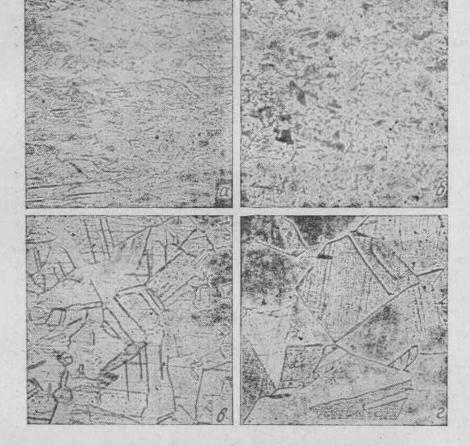

Рис. 58. Изменение микроструктуры латуни при рекристаллизации:

а — волокнистая структура наклепанной латуни, Х200; б — нагрев до 350° С, начало первичной рекристаллизации; в — нагрев до 450° С, завершение пер­вичной рекристаллизации; г — нагрев до 650° С, собирательная рекристалли­зация

происходит существен­ное изменение свойств металла — противоположное из­менению свойств при наклепе. Понижается прочность металла, т. е. происходит его разупрочнение, а

также твердость, электросопротивление и другие свойства, повышающиеся при наклепе. Увеличивается пластич­ность, а также вязкость, теплопроводность и другие свойства, понижающиеся при наклепе. На свойства ме­талла большое влияние оказывает размер зерен, полу­чившихся при рекристаллизации. В результате образо­вания крупных зерен при нагреве до температуры t\ на­чинает понижаться прочность и особенно значительно пластичность металла.

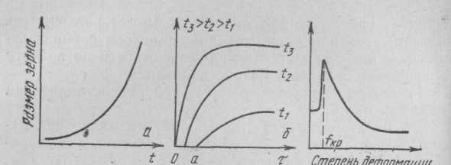

Рис. 59. Схема влияния на величину рекристаллизованного зерна температу­ры (а), продолжительности нагрева (б) и степени предваритель­ной пластической деформации (о): f Kр— критическая степень деформации

Основными факторами,

определяющими величину зерен металла при рекристаллизации, являются, температура продолжительность выдержки при нагреве и степень предварительной пластической деформации (рис. 59). Как показано на рис. 57, а также на рис. 59, а, с повышением температуры при нагреве происходит ук­рупнение зерен. Величина зерен также существенно возрастает с увеличением времени выдержки при дан­ной температуре (рис. 59, б).

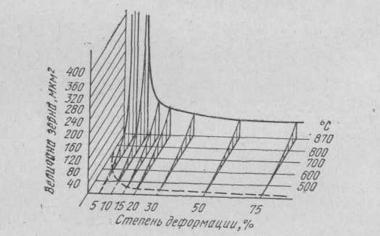

Рис. 60 Диаграмма рекристаллизации низкоуглеродистой стали

Наиболее крупные зерна образуются после незначи­тельной предварительной деформации, обычно порядка 3—15% (рис. 59, в). Такую степень деформации называ­ют критической. Наглядное представление о зависимости размеров зерна от температуры и степени пластической деформации дают диаграммы рекристаллизации (рис. 60). Эти диаграммы используются для прибли­женного выбора условий рекристаллизационного отжи­га. Для более точного назначения режима отжига необ­ходимо учитывать не только температуру и степень пластической деформации, но также и время отжига, скорость нагрева металла, содержание примесей, вид обработки металла до рекристаллизации и другие фак­торы, оказывающие влияние на величину зерна. Прак­тически рекристаллизационный отжиг малоуглеродистых сталей обычно проводят при 600—700° С, латуней и бронз при 560—700° С, алюминиевых сплавов при 350— 450° С, титановых сплавов при 550—750° С.

Холодная и горячая обработка давлением. Физиче­ской границей между холодной и горячей обработкой давлением является Грек. Холодную обработку проводят при температуре ниже Грек, и металл находится в состоя­нии наклепа. Горячую обработку металлов проводят при температурах, при которых процессы рекристаллизации успевают произойти полностью. Более подробно эти вопросы рассмотрены в разд. IV.

*Сверхпластичность*

Сверхпластичность — способность металлов и спла­вов равномерно удлиняться на сотни и тысячи процентов (δ = 2500% и больше). Она обнаруживается у многих металлов и сплавов при определенных условиях: 1) нали­чии ультрамелкозернистой структуры с размерами зерна

Δ =1—2 мкм; 2) когда температура деформирования на­ходится в пределах 0,4—0,8 ТПЛК, т. е. как при обычной горячей обработке давлением; 3) если скорость деформи­рования находится в диапазоне ε = 10~4—КНс.-1. Для сравнения можно указать, что при статических испытани­ях на растяжение ε = 10~8—10~2с~', при динамических испытаниях и некоторых скоростных методах обработки

ε =10-2— Ю5С-'.

У технических металлов и сплавов при литье, обработке давле­нием и т. п. величина зерна значительно больше, чем требуется для проявления сверхпластичности. Необходимую ультрамелкозернистую структуру можно создать специальной обработкой.

Например, для широко применяемой нержавеющей стали 12Х18Н10Т (0,12% С, 18% Сг, 10% Ni, 0,5% Ti) проводят холодную пластическую деформацию со степенью обжатия около 50% и затем

рекристаллизационный отжиг в строго контролируемых условиях: нагрев до 820° С со скоростью 500° С/с, охлаждение в 10% -ном рас­творе NaCl для фиксирования ранней стадии рекристаллизации. Та­кая сталь с размером зерна Д=2 мкм при горячей обработке со ско­ростью деформации е=5ХЮ~2с~1 обнаруживает сверхпластичность (рис. 61, а). Обычная пластичность этой стали с размером зерна Д=20 мкм после стандартной термической обработки в несколько раз меньше. На рис. 92, б показана сверхпластичность углеродистых

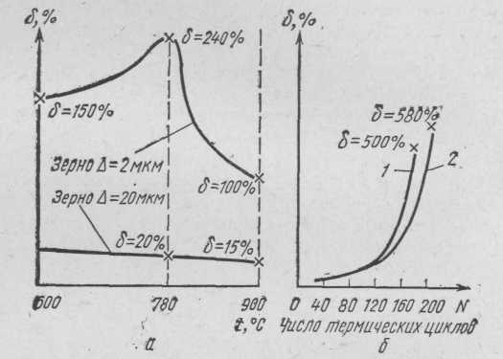

Рис. 61. Сверхпластичность стали:

а—нержавеющая сталь 12Х18Н10Т; б—углеродистые стали С 0,18% и 0,93% С при термоциклическом нагружении сталей при специальной цикличес кой термической обработке — многократном повторении циклов нагрев — охлаждение.

Образцы при постоянной нагрузке под напряжением σ=1,75 кгс/мм2 нагревали несколько выше и охлаждали несколько ниже точки Аз — темпера­туры фазового аз=*='у-пРевРаш-ения в сталях (см. с. 214).

Малая пластичность технических сплавов усложняет обработку давлением, иногда ее приходится проводить по схеме деформация — промежуточный отжиг — деформация и т. д. С использованием сверхпластичности технология упрощается, снижаются усилия де­формирования и мощность оборудования, нагрузки на инструмент, обеспечивается возможность обработки труднодеформируемых спла­вов. После обработки благодаря ультрамелкому зерну сплавы име­ют высокие механические свойства. Но в технологии с использова­нием сверхпластичности возникают технические затруднения, напри­мер разработка специальных штампов и т. п.

Несмотря на многочисленные работы, физическая теория сверх­пластичности полностью еще не разработана, При сверхпластичности деформация происходит по сложному механизму, включающему дис­локационную пластичность внутри зерен, зернограничное проскаль­зывание и другие процессы,